Выполнил: Чумакова Мария Александровна, 298группа.
Отчет по практической работе № 8
«Вёрстка интерфейсов»
Цель практической работы: формализовать основные функции системы
Решение задач.
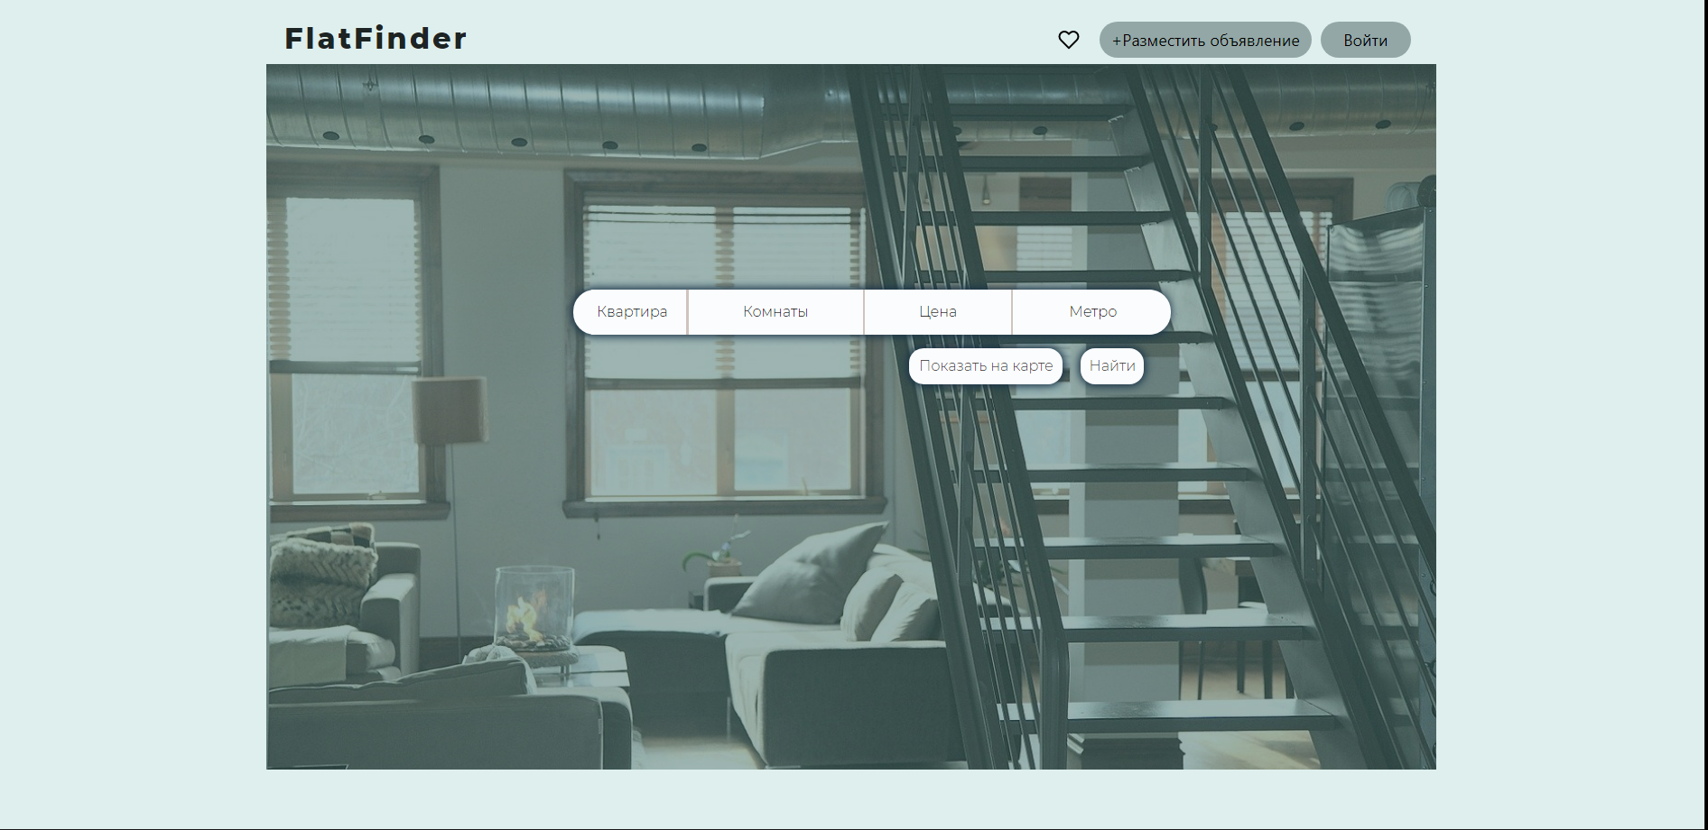
Рисунок 1 – главный экран

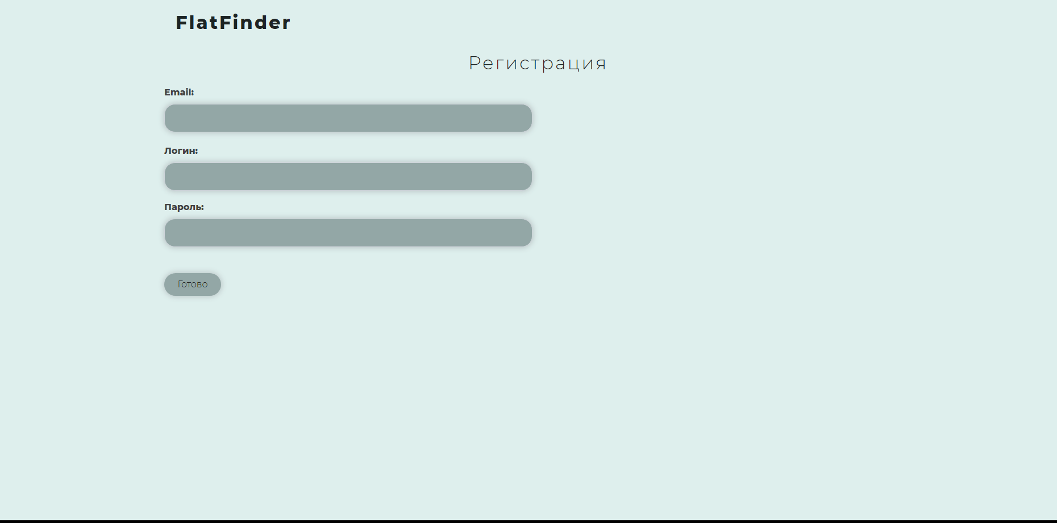
Рисунок 2 – экран регистрации

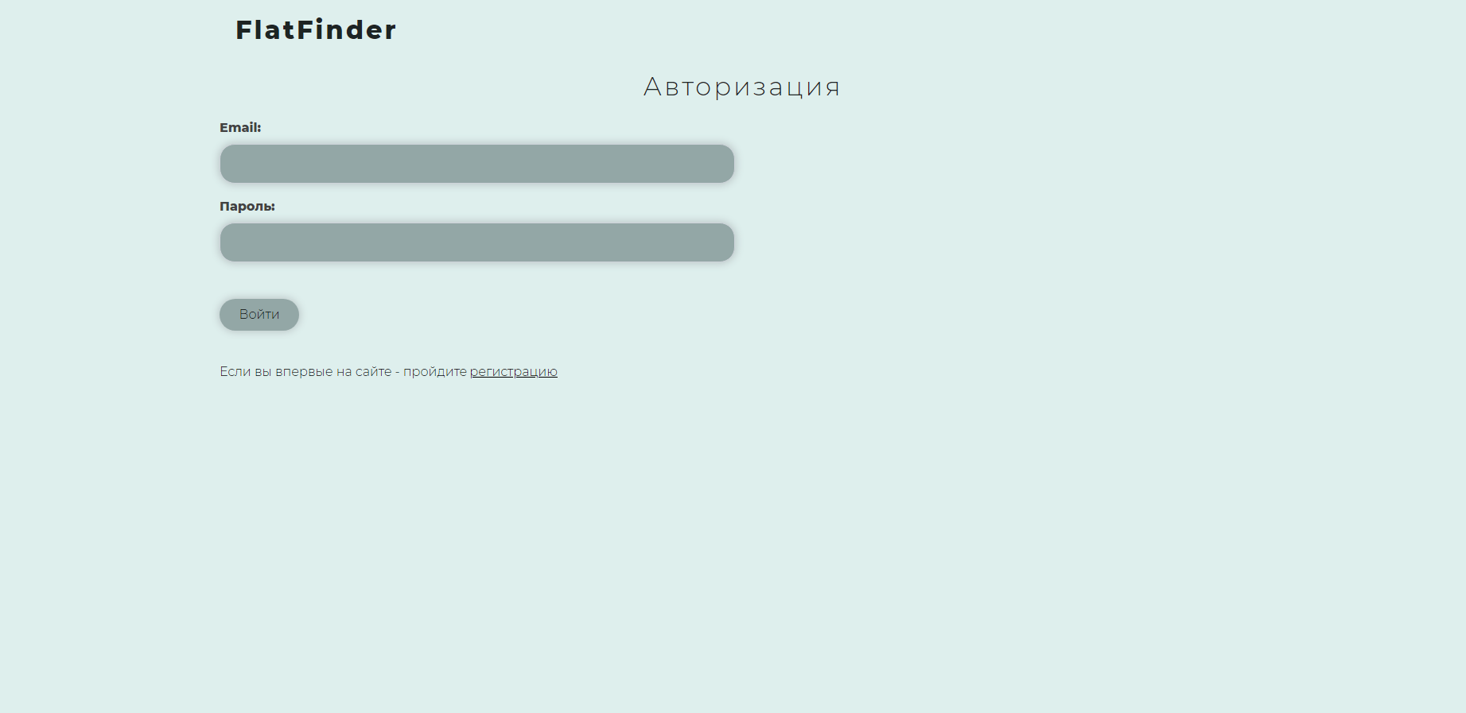
Рисунок 3 – экран авторизации

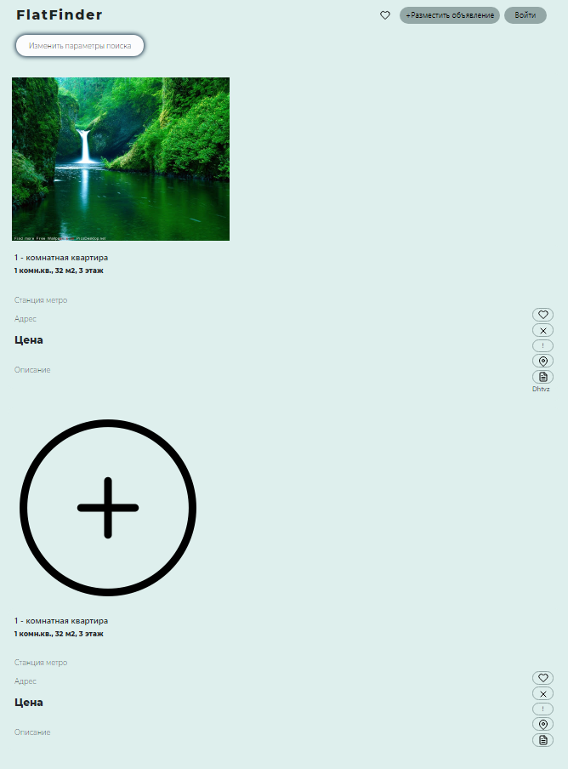
Рисунок 4 – экран просмотра объявлений

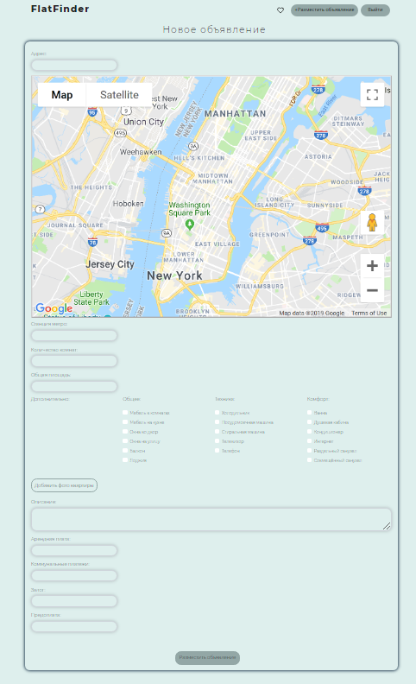
Рисунок 5 – экран добавления объявлений

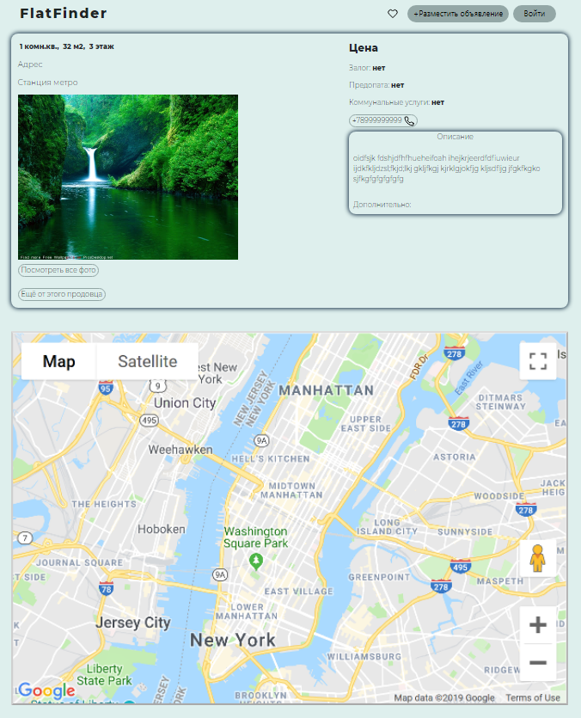
Рисунок 6 – экран просмотра объявления
Вывод:
Были формализованы основные функции системы

